Одесский национальный медицинский университет
Кафедра общей и клинической патофизиологии
им. В.В. Подвысоцкого

Методические рекомендации
с самостоятельной работы студентов (СРС)
Учебная дисциплина: Патологическая физиология
Модуль: Патологическая физиология
Содержательный модуль №1: Общая нозология. Типичные патологические процессы.
Тема занятия СРС: Патогенное действие электрического тока и факторов космического полета на организм человека.
Курс II – III Факультет Фармацевтический
Медицинский
Стоматологический

Обсуждены и утверждены на методическом
совещании кафедры «_» ____________ 201_г.
Протокол №_
Зав. Кафедры, д. мед.н _____ Вастьянов Р.С

Одесса
Модуль №1 «Патологическая физиология»
Содержательный модуль «Общая нозология. Типичные патологические процессы »
Тема «Патогенное действие электрического тока и условия космического полета на организм человека» - 2 ч.
1. Актуальность темы.
Слово «этиология» означает учение о причинах и условиях возникновения болезни (греческое - «причина» + «учение»).
Причиной болезни является тот фактор, который вызывает это заболевание и придает ему специфические черты. Например, причиной лучевой болезни является ионизирующее излучение, а причиной инфекционных заболеваний - патогенные микробы. Но иногда установить бывает нелегко (некоторые опухоли, психические заболевания и др .).
В медицине распространена точка зрения, согласно которой одна болезнь может иметь несколько причин. Такой взгляд на полиэтиологичность болезни не соответствует действительному представлению об этиологии, а также он лишь свидетельствует о трудностях проблемы «учение об этиологии» и о неокончательности наших знаний в отношении отдельных заболеваний.
Различают причины болезней внешние и внутренние. К внешним причинам относятся: механические, физические, химические, биологические, социальные; к внутренним - наследственность, конституция, возраст и пол. Следует отметить, что формирование внутренних причин в процессе эволюции состоят в тесной связи и взаимодействия с внешней средой. Поэтому термин «внутренние причины» болезней достаточно условно. Он лишь значит, что у этого человека болезнь развилась без заметного влияния внешней среды.
В последнее время в медицинской практике широко используется термин «факторы риска». Анализируя причины атеросклероза называют ожирение, курение, гиподинамию, наследственные дефекты ферментов, стресс, сахарный диабет. Это помогает в большом количестве внутренних и внешних факторов выделить такие, которые имеют непосредственное отношение к формированию этого заболевания.
Взаимодействие причины болезни с организмом всегда происходит при определенных условиях. Разница условий от причин заключается в том, что причина одна, а условий много, и последние не обязательны для возникновения болезни и не придают ей специфичности. Так не важны для возникновения туберкулеза такие условия, как плохое питание, плохие условия труда и быта, но причиной этого заболевания является палочка Коха.
Электрический ток состоит из следующих факторов: физические параметры тока (напряжение, сила, характер тока), направление и продолжительность прохождения тока через тело, состояние реактивности организма при прохождении электротока. Отдельно можно выделить приспособленные возможности различных тканей и органов организма к действию электрического тока. По электрическим свойствам организм является неодинаковым проводником. Жидкие среды - хорошие проводники, а эпидермис и костная ткань являются диэлектриками. Проходя через биологические среды, электрический ток поляризует атомы и молекулы, меняет пространственную ориентировку заряженных частиц и усиливает их движение - электрическая энергия переходит в тепловую. Во время космического полета "на организм действует ряд патогенных факторов. При старте и приземлении, человек подвергнется действия перегрузок, вибрации и шума, несовместимости и гипокинезии.
2. Конкретные цели:
1. Ознакомиться с современным определением общей этиологии, причин и условий в развитии болезни, а также действием электрического тока на организм.
2. Объяснять механизм действия электрического тока на организм.
3. Наблюдать влияние электрического тока на рефлекторную деятельность спинного мозга.
4. Изучить влияние наркоза на противопоставление организма электрического
тока.
5. Изучить механизм действия перегрузки на организм, а также действия вибрации, гипокинезии и невесомости.

3.Междисциплинарная интеграция.
№ | Дисциплины | Знать | Уметь
1.  2.  3. | Предыдущие дисциплины:  1.Физика  2.Нормальная физиология  3.Следующие дисциплины:  1.Пропедевтика внутренних болезней  2.Внутренние болезни  3.Кардиология  Внутрипредметная интеграция с темами:  1. Патофизиология системного кровообращения. Сердечная недостаточность.  2. Повреждение клетки  3. Патологическая физиология нервной системы | Основные свойства электрического тока.  Свойства возбуждения ткани.  Свойства тока на работу сердца и другие органы Влияние электрического тока на работу сердца  Основные ЭКГ. Механизмы нарушения сердечного ритма  Механизмы нарушений сердечного ритма  Механизмы нарушений клетки  Механизмы боли | Обосновать механизмы действия электрического тока  -  Уметь решать ситуационные задачи  Уметь решать ситуационные задачи  Уметь решать ситуационные задачи  Уметь решать ситуационные задачи

4. Задания для самостоятельной работы при подготовке к занятию.
4.1. Перечень основных терминов параметров, характеристик, которые может усвоить студент при подготовке к занятию.
Перегрузка - это сила, действующая на организм во время движения с ускорением.
Шум - это хаотическая совокупность различных по силе и частоте звуков, что мешают восприятию полезных сигналов и негативно воздействуют на человека.
Вибрация - ЦС колебания твердых тел, частей, аппаратов, машин, оборудования, сооружений, воспринимаемые организмом человека как сотрясение.
Электрический ток - это упорядоченное направленное движение электрически заряженных частиц.
Электрические травмы - это местные поражения тканей и органов.
Электрический удар - нарушение живых тканей организма проходит через него электрическим током, сопровождающееся непроизвольным сокращением мышц.
4.2. Теоретические вопросы к занятию:
1. Механизм действия электрического тока на организм человека.
2. Факторы, от которых зависит повреждащие действие электрического тока.
3.Местное действие на ткани электрического тока.
4.Причины смерти при воздействии электрического тока на организм.
5. Патогенные факторы, которые действуют на организм человека во время космического полета.
6.Механизм действия перегрузки, вибрации и шума.
7. Влияние на организм человека нсвесомости и гипокинезии.
4.3. Практические работы (задачи), которые выполняются на занятии.
Ситуационные задачи.
- Девочка 5 лет, была доставлена ​​в клинику через 1 ч. После электротравмы. Она коснулась оголенного провода, который был под напряжением 220 Вт. На ладонях обеих кистей появились места ожогов - «метки тока». Есть нарушения чувствительности кожи в месте «метки тока». Механизм кожных изменений у девочки?
Эталон ответа: Это ожоги, которые обусловлены электротермической действием на ткани электрического тока.
- Две собаки под воздействием электрического тока - первая 25, вторая - 80 мА. В обоих собак наблюдалась остановка дыхания. Механизм остановки дыхания в обеих случаях?
Эталон ответа: У собак наблюдалась остановка дыхания вследствие прохождения электрического тока через структуры головного мозга, которые регулируют внешнее дыхание. Возможно возникновение паралича дыхательного центра.
- Какие последствия разгерметизации кабины самолета, космического корабля? Дайте патофизиологическое обоснования.
Эталон ответа: При разгерметизации самолета или космического корабля может возникнуть взрывная декомпрессия. В развитии этого важно баротравма легких, сердца, крупных сосудов вследствие резкого повышения внутрилегочного давления. Разрыв альвеол и сосудов предотвращает проникновение газовых пузырей в кровеносную систему.
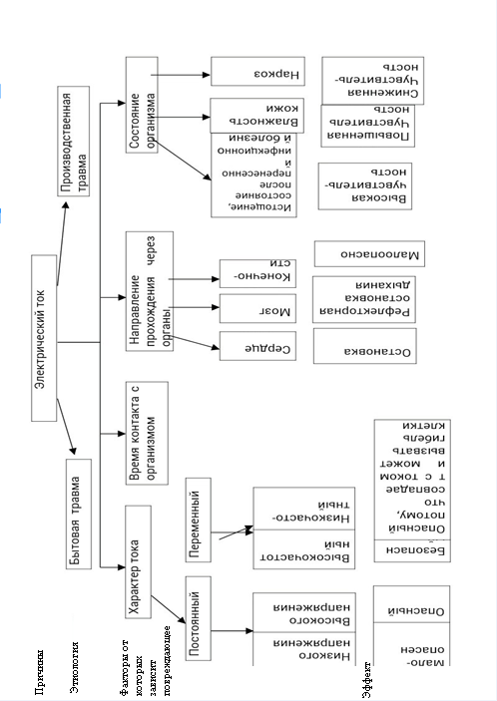
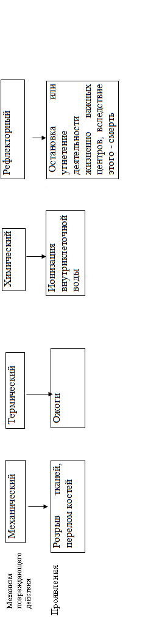
6. Рекомендуемая литература:
- Основная:
1) Патологическая физиология / Под ред .. Н.Н. Зайко, Ю.В. Быця. МЕДпресс- . . информ. 2007. - с.56-58, - с.42-43
2) Патофизиология в 2т / А.В. Атаман, 2012, Винница, с. 106-137
3) Патофизиология: учебник / М.Н. Зайко, Ю.В. Быць, В.Ф.Мислицький; под ред .: М.Н. Зайко, Ю.В. Быця, М.В. Хрусталя. - Четвёртый изд., Переработанное и дополненное. - М .: Медицина, 2014. - 751с .: ил., Табл. - Раздел №3
- Дополнительная:
1) Патофизиология в вопросах и ответах / Под ред. А.В. Атамана. - М .: Новая . Книга. 2008. -с. 40-43
7. Ориентирующая карта для самостоятельной работы студента и использования литературы и темы
№ | Требования | Указания | Ответ
1.  2.  3.  4.  5. | Назвать механизм действия электрического тока на организм  Объяснить влияние электрического тока на рефлекторную деятельность спинного мозга.  Отметить влияние наркоза на противопоставление организма электрическому току.  Назвать механизм воздействия на организм перегрузки, шубу, вибрации.  Объяснить патогенез нарушений в организме, которые развиваются при разгерметизации космического корабля | Назвать физические параметры электрического тока. Направление прохождения тока в организме. Физиологическое состояние организма. Назвать повреждая рефлекторное действие электрического тока на спинной мозг  Привести значение по влиянию  Привести значение каждой группы механизмов  Отметить высоту, на которую нельзя подниматься без надежной герметизации | Смотреть п.6

8. Материалы для самоконтроля
8.1. Вопросы для самоконтроля эт. п. 4.2.
8.2. Тестовые задания для самоконтроля

1. Какая ткань из перечисленных обладает наибольшим сопротивлением электрического тока?
А. Нервы
Б. Мышцы
В. Кожа
Г. Кровь
2. Электрический ток, какой минимальной частоты обладает постоянным эффектом (возникает фибрилляция желудков).
А. 40-60 Гц
Б. 20-30 Гц
В. 60-80 Гц
Г. 100 Гц
Д. 5-10 Гц

3. Какая ткань наиболее устойчива к ионизирующей радиацииизперечисленных:
А. Нервная ткань
Б. Кроветворной и лимфоидной ткани
В. Половые железы
Г. Эпитеалиальна ткань
Д. Печень

4. Какая изменения со стороны системы крови характерны для первого периода Кистна мозговой формы острой лучевой болезни?
А. Лейкопения
Б. Панцитопения
В. Тромбоцитопения
Г. Нейтрофильный лейкоцитоз с лимфопенией
Д. Анемия

5. Указать непосредственную причину горной болезни:
А. Расписание деятельности нервной системы
Б. Нарушение деятельности сердечно-сосудистой системы
В. Уменьшение процентного содержания СО2 в атмосферном воздухе
Г. Уменьшение атмосферного давления
Д. Уменьшение парциального давления О2 в воздухе, вдыхаем

6. Какая ткань лучшим образом растворяет азот?
А. Соединительная
Б. Костная
В. Лимфоидная
Г. Мышечная
Д. Жировая

7. Какая из видов перегрузок переносится человеком наиболее трудно?
А. Поперечно полосатая
Б. Поперечная отрицательная
В. Продольная положительная
Г. Продольная отрицательная
Д. Боковая отрицательная

8. Электрический сотрясение которой частоты используется с лечебной целью?
А. 60 Гц
Б. 100 Гц
В. 200 Гц
Г. 1000000 Гц
Д. 2000 Гц

9. Тематическая УДРС и НИРС по данной теме.
1. Искусственная гипертермия, применение с лечебной целью.
2. Искусственная гипотермия: механизмы развития, использования . во врачебной практике.

Методические рекомендации составил _______________ ас. Гончарова Л.В.

